Сценарий мультфильма для детей дошкольного возраста

"Берегите природу"
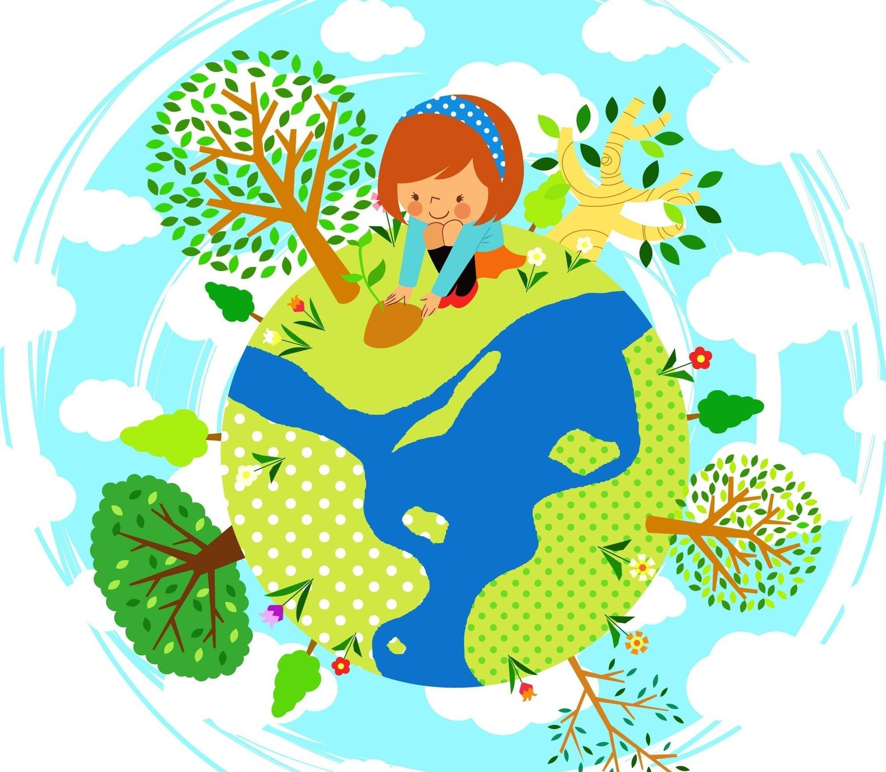

Составила:
Кашуркина
Наталья Ивановна

2024г.
Сцена 1: Вступление
Заставка: На экране появляется надпись "Берегите природу". Затем мы видим живописный городок, окруженный зелеными холмами и яркими цветами. На фоне звучит легкая, успокаивающая музыка.

Сцена 2: Знакомство с Пашей
Паша (мальчик лет 7) бежит по парку, собирая блестящие упаковки от чипсов и пластиковые бутылки. Он радостно улыбается и машет рукой, приветствуя зрителей.
Сцена 3: Строительство "замка из хлама"
Паша находит большую гору мусора и начинает строить из нее "замок". К нему подходят другие дети, привлеченные его игрой.

Сцена 4: Разговор с Никой
К Паше подходит девочка с золотистыми кудряшками по имени Ника.
Ника: Зачем ты это делаешь?
Паша: Это же круто!
Ника: Ты не задумываешься о том, что это всё – мусор? Он же вредит природе!
Паша: Природа? Она и так сильная! Не переживай, я её не обижу!
Ника берет Пашу за руку и ведет его к реке, протекающей рядом с парком.

Сцена 5: Рыбы и птицы в беде
На берегу реки Паша видит, как рыбы пытаются пробраться сквозь пластиковые пакеты, а птицы запутываются в обрывках сеток. Он чувствует, как его сердце сжимается от жалости.
Паша: Это моя вина?
Ника: Да, и это не только твоя вина. Мы все, когда не заботимся о природе, становимся частью проблемы. Но ты можешь всё изменить!

Сцена 6: Решение Паши
Паша задумывается. Он понимает, что пора не только строить, но и очищать.
Паша: Что мы можем сделать?
Ника: Давай соберем мусор и поможем природе!
Паша улыбается, и они с Никой начинают собирать мусор. К ним присоединяются другие жители городка, узнав о том, что происходит.

Сцена 7: "Чистый берег"
Вместе они устраивают настоящий праздник – "Чистый берег". В один день они собирают столько мусора, что его хватает на целую выставку современного искусства.

Сцена 8: Завершение работы
Когда работа завершена, Паша и его друзья стоят на берегу, любуясь чистой рекой. Вдруг из воды выныривает рыбка, которая, казалось, улыбается им.
Паша: Спасибо!
Он осознает, что природа действительно нуждается в заботе, а не в безразличии.

Сцена 9: Создание клуба "Зеленая дружба"
С тех пор Паша стал настоящим защитником природы. Он организовал клуб "Зеленая дружба", где вместе с друзьями обучал детей, как заботиться о планете.

Сцена 10: Символ перемен
Каждый раз, когда они убирали очередной кусочек земли, Паша вспоминал тот день, когда построил замок из мусора. И теперь этот замок стал символом перемен, который напоминал всем, что природа – это не просто фон для игр, а живое существо, требующее уважения и любви.

Сцена 11: Финальная песня
На экране появляются Паша и его друзья, поющие песню о важности бережного отношения к природе.

Все: Берегите природу, берегите себя!
Маленькая рыбка, которая однажды вынырнула, всегда остается с ними, как напоминание о том, что даже самые маленькие существа заслуживают заботы и любви.
На экране появляется надпись "Храните природу для будущих поколений". Затем мы видим, как в мирном городке, где природа и люди стали одной большой семьей, зазвучали новые песни, полные радости и уважения к жизни.
Конец.

